DEN ZEMĚ
V rámci projektu Čistá Vysočina jsme 15. dubna zvelebili prostředí městyse Mohelno úklidem odpadků. Vydali jsme se do těchto lokalit: 1.tř. park v okolí školy, část Vale, autobusová zastávka u Sokolovny, 2.tř. náves, u pomníku a cesta za městečkem, 3.tř. okolí rybníku Suchánek a cesta k němu, 4. A tř. fotbalové a víceúčelové hřiště a cesta k němu, 4.B tř. cesta pod hřbitovem, u kompostárny, u lihovaru, Dlouhá ulice, 5.tř. Oranžové hřiště, cesta na Antoníček, Hadcová step.
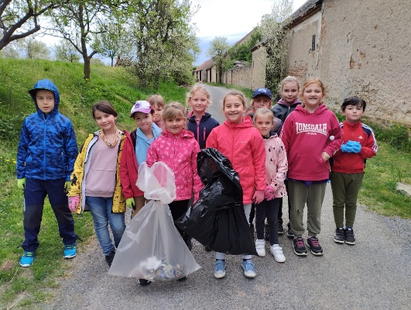
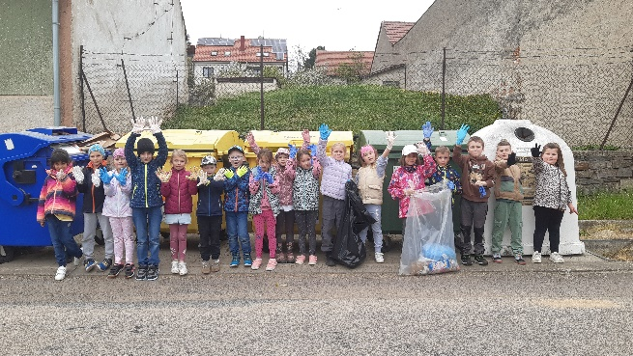
Všichni žáci se do úklidu a třídění odpadu zapojili s radostí!

